MODERNE DESIGN MØDER LYD I TOPKLASSE, NÅR LG LANCERER NYT HJEMMEBIOGRAFSYSTEM

LG lancerer to nye 3D Blu-ray hjemmebiografsystemer, hvor design og lyd i topklasse går op i en højere enhed. Systemerne supplerer LGs nye designserie af LED-tv med sit stilfulde og diskrete design.

København, den 30. maj 2012 – LG har med sin nyeste LED-designserie vist, at tv i dag kan være en del af indretningen i et moderne hjem. Nu lancerer LG to nye hjemmebiografsystemer, BH8220 og BH5320, som ligger i forlængelse af dette tema. Systemerne giver en komplet underholdningsoplevelse derhjemme med kombinationen af lækkert design og lyd i topkvalitet.
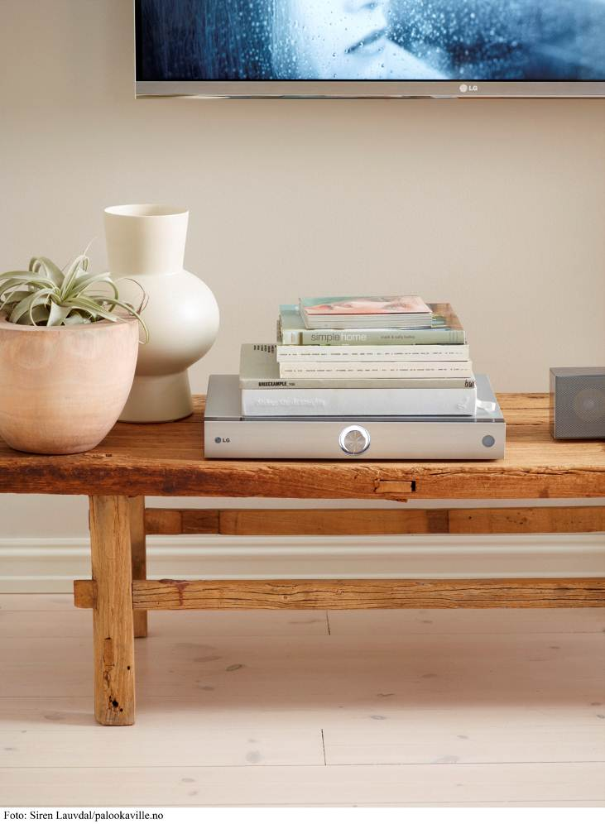
Elegant design og kraftfuld lyd
Hjemmebiografsystemet BH8220 fås i både 5.1- og 2.1-konfiguration (henholdsvis BH8220BN og BH8220CN) og har et pudset metalfinish, der matcher metalrammen i LGs nye LED-designserie perfekt. Det nye system har en 3D Blu-ray-afspiller, som i kombination med de kraftfulde 1100 watt 5.1-lyd og innovative audio-funktioner - såsom LG Sound Gallery - leverer en lydoplevelse ud over det sædvanlige.

BH5310FN er et lidt mindre 2.1-system i et firkantet design med enkle og rene linjer, som med lethed harmonerer med hjemmets øvrige indretning. Enhedens form har tydelige fællestræk med den nye LED-series glasfront og metalramme.

Til filmelskeren
BH8220BN/CN og BH5320FN kan naturligvis afspille cd’er, dvd’er og Blu-ray i fuld HD. På grund af 3D-kompabiliteten kan systemet komplementere LGs CINEMA 3D TV. Med LGs slanke passive 3D-briller bliver 3D-oplevelsen skarp og flimmerfri, samtidig med at lyden fra LGs stilrene hjemmebiografsystem forbedrer oplevelsen af at være en del af handlingen.

Lyd og oplevelsescenter
Udover en lydkvalitet i topklassen giver de to nye hjemmebiografsystemer et af markedets bredeste underholdningstilbud. Uanset hvilket tv brugeren har, findes en bred vifte af underholdning via LGs seneste Smart TV-løsning. Dette indebærer en intuitiv brugeroplevelse med alt fra surfing på nettet og filmudlejningsservice til populære play-tv-kanaler og fantastisk 3D-underholdning fra LGs for nyligt lancerede 3D World.

Hjemmebiografsystemerne har også LG Smart Share, som gør det lettere end nogensinde at dele dokumenter mellem dine enheder i hjemmet. Ved hjælp af Bluetooth eller WiFi kan du kigge på billeder og se film fra din computer, smartphone eller eksterne harddisk, og du kan streame musik fra dit lydbibliotek – trådløst. Er du ikke så meget for den traditionelle fjernbetjening, kan systemet nemt betjenes via en app til din smartphone.

Pris og tilgængelighed
BH8220BN/CN og BH5320FN er tilgængelige nu. Vejledende cirkapriser er:

- BH8220BH (5.1): 5.999 DKK inklusiv moms
- BH8220CN (2.1): 4.999 DKK inklusiv moms
- BH5320FN: 4.499 DKK inklusiv moms

Billeder i høj opløsning
For billeder i høj opløsning, besøg LGs mediearkiv og søg på ”BH5320” eller ”BH8220” i søgefeltet til højre.

Tekniske specifikationer
BH8220BN / BH8220CN
- BH8220BN: 1100 W
- BH8220CN: 560 W
- Afspiller CD/DVD/3D-Blu-ray
- 3D-lydprocessor
- 2 HDMI-indgange og 1 HDMI-udgang (HDMI 1.4-understøttelse)
- Understøtter iPod/iPhone/iPad
- WiFi, Bluetooth, DLNA, USB
- Afspiller DivX og mkv

BH5320FN
- 400 W 2.1-lyd
- Afspiller CD/DVD/3D-Blu-ray
- 1 HDMI-udgang og 2 optiske indgange (HDMI 1.4-understøttelse)
- Understøtter iPod/iPhone/iPad
- WiFi, DLNA, USB
- Afspiller DivX og mkv

For mere information, besøg http://www.lg.com/dk/tv-audio-video/home-cinema/index.jsp

# # #

Om LG Electronics
LG Electronics, Inc. (KSE: 066570.KS) er en af verdens største og mest innovative leverandører af forbrugerelektronik, hårde hvidevarer og mobil kommunikation. I kraft af virksomhedens 117 selskaber over hele verden, opnåede LG en global omsætning på 49 mia. USD i 2011. LG Electronics består af fire forretningsenheder – Home Entertainment, Mobile Communications, Home Appliance og Air Conditioning & Energy Solutions – og er en af verdens største producenter af fladskærme, mobiltelefoner, luftvarmepumper, vaskemaskiner og køleskabe.
LG Electronics har eksisteret i Norden siden oktober 1999. Den nordiske omsætning i 2011 beløb sig til 2,7 mia. SEK. For mere information, besøg www.lg.com.

Om LG Electronics Home Entertainment
LG Home Entertainment Company (HE) er en ledende global producent af tv-apparater, monitorer, kommercielle skærme, audio- og videoprodukter, computere og sikkerhedssystemer. LG stræber altid efter at drive teknologien fremad med fokus på at udvikle produkter med smarte funktioner i stilrene designs, som imødegår forbrugernes behov. LG’s forbrugerprodukter inkluderer CINEMA 3D Smart TV, OLED, IPS-skærme og hjemmebiografsystemer, Blu-ray-afspillere og eksterne lagringsenheder. LG’s kommercielle B2B-produkter inkluderer digital signage, videokonferencesystemer og IP-sikkerhedskameraer.

For mere information, kontakt venligst:

Thomas Wering  Marketing Manager Home Entertainment  LG Electronics Nordic AB  Box 83, 164 94 Kista  Mobil: +46 (0)73 523 40 26  E-mail: thomas.wering@lge.com  Susanne Persson  PR Manager  LG Electronics Nordic AB  Box 83, 164 94 Kista  Mobil: +46 (0)70 969 46 06  E-mail: susanne.persson@lge.com | Morten Nielsen  Sales Manager Home Entertainment  LG Electronics Danmark  Strandvejen 70, 1. sal  2900 Hellerup  Tel: +45 70 25 06 80  Mobil: +45 22 88 98 64  E-mail: morten.nielsen@lge.com  Tobias Enné  LG-One  Bredgade 65  1260 København K  Tel: +45 33 13 14 33  Mobil: +45 28 62 09 77  E-mail: tobias.enne@lg-one.com

